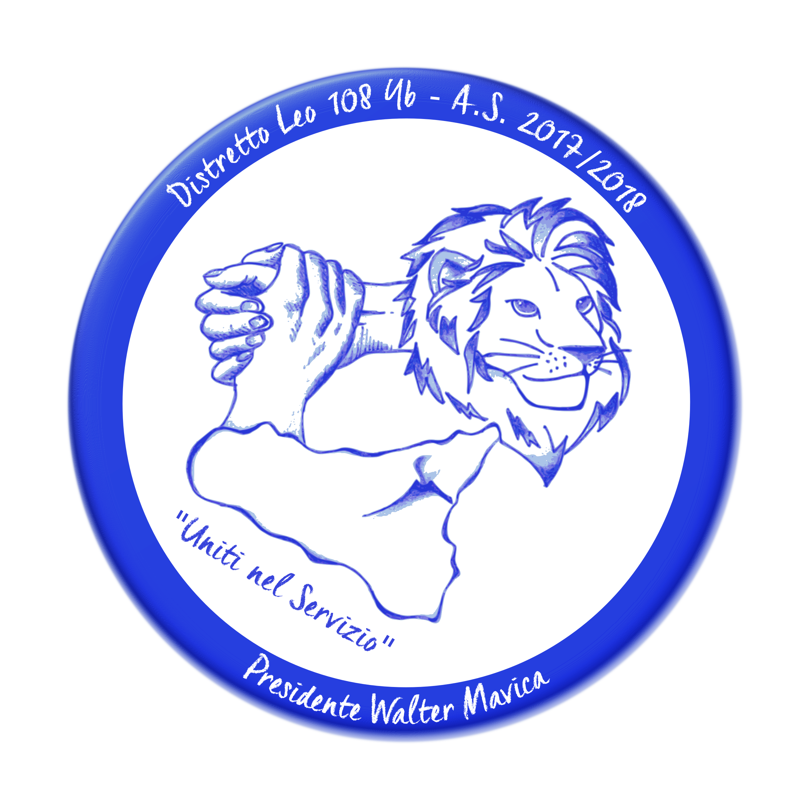

**The International Association of Lions Clubs**

**Distretto Leo 108 Yb Sicilia**

**Leo Club (nome Club)**

***(Indirizzo)***

***Presidente Walter Mavica   
Anno Sociale 2017-2018***